回测结果
一 持续增长的刻画与表现（M_davis_model1）
验证结果：
将财务数据更换为国泰安数据
后复权数据更换为国泰安数据
股票可以选择创业板结果
参考结果：
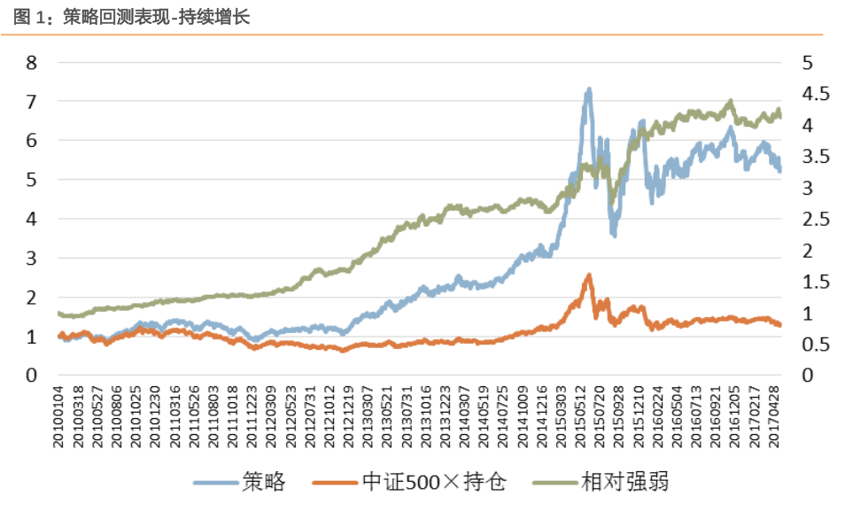

二 加入低估值限制（M_davis_model2_GTA）
参考结果:
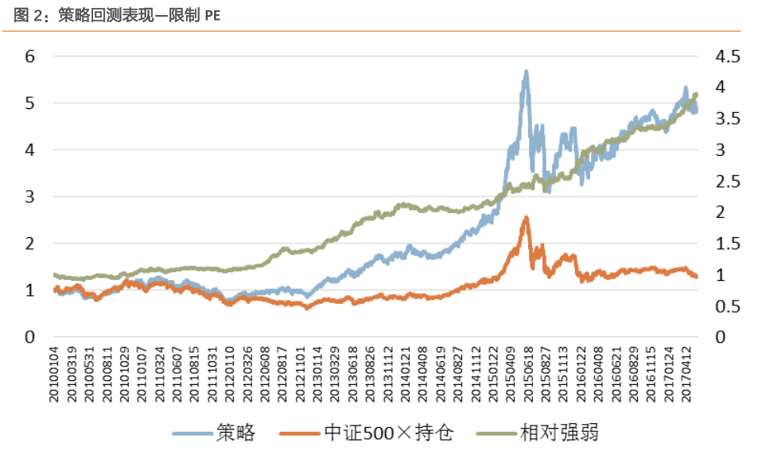
三 再寻“持续增长”（M_davis_model3_GTA）
参考结果
